BTS SIO 2 PPE3&4

Projet MDL
(Maison des Ligues)

Schéma complet du réseau

Mission 1 : Installation du routeur-pare-feu PfSense 1
Mission 2 : Installation du serveur de domaine 3
Mission 3 : Inventaire du matériel avec GLPI/FusionInventory 5
Mission 4 : Installation d'un VPN 6
Mission 5 : Installation d'un serveur hôte de session Bureau à distance 6
Mission 6 : Configuration d'un cluster de deux Pfsense redondants (en Haute Disponibilité) 7
Mission 7 : Installation d'une machine Kali-Linux (extérieure au LAN) et d'un IPS sur le Pfsense 8

Mission 1 : Installation du routeur-pare-feu PfSense

Le but de cette mission est d'installer et configurer le routeur PfSense.

Celui-ci aura trois interfaces : WAN, LAN, et DMZ.
L'interface DMZ ne sera pas utilisée ici, mais on la configurera en vue d'une éventuelle installation d'une DMZ ultérieurement.


LABxxx-2
172.16.2.0/24
172.16.2.254
192.168.211.XXX
192.168.211.254
WAN
LAN
Salle 211
192.168.211.0/24
NAT
LABxxx-4
10.10.1.0/24
10.10.1.254
DMZ
ROUTEUR
Lycée Salle 211

Travail à faire

- Créer une nouvelle machine virtuelle sous VMWare, de nom
XX-MDL-PfSense
(XX étant les initiales du nom et prénom de l'étudiant)
- Vérifier que la machine virtuelle Pfsense dispose de 4 cartes réseau (si ce n'est pas le cas, mettre hors-tension la machine et ajouter les cartes nécessaires).
- Assigner les interfaces du Pfsense (fonction 1 : Assign Interfaces sur l'écran d'interface texte du Pfsense)
WAN : vmx0
LAN : vmx1
OPT1 : vmx2
OPT2 : vmx3
- Attribuer des adresses IP aux interfaces du Pfsense (fonction 2 : Set Interface(s) IP address sur l'écran d'interface texte du Pfsense) (ne pas oublier de spécifier la passerelle nécessaire pour chaque interface).
Attention : ne pas configurer de DHCP (sur aucune interface) !
- Attribuer l'étiquette réseau adéquate à chaque interface réseau selon l'adresse MAC de la carte :

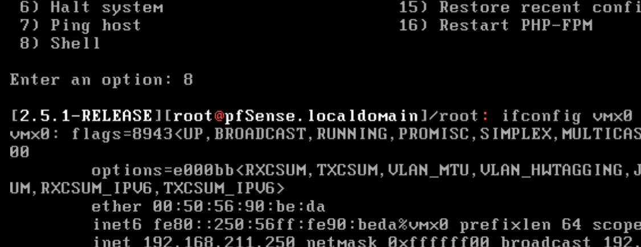
a) dans le tableau suivant, noter l'adresse MAC de chaque interface réseau (fonction 8 : Shell sur l'écran d'interface texte du Pfsense, puis commande ifconfig vmx0, ifconfig vmx1, ...)

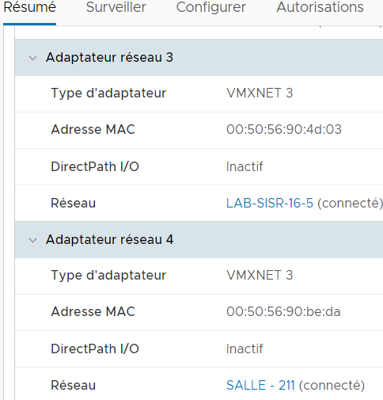

b) retrouver (sous Vmware Vsphere, onglet Résumé, Paramètres Matériel VM) le numéro d'adaptateur réseau correspondant à chaque adresse MAC de cette VM, et le noter dans le tableau

c) attribuer l'étiquette réseau adéquate à chaque adaptateur réseau (sous Vmware Vsphere, onglet Résumé, Modifier les paramètres)

Interface physique | Interface logique | Adresse MAC | N° Adaptateur réseau | Etiquette réseau
vmx0 | WAN | 00 :50 :56 :90 :a8 :d8 | 4 | Salle-211
vmx1 | LAN | 00 :50 :56 :90 :73 :b4 | 1 | LAB-SISR-X-2
vmx2 | OPT1 (DMZ) | 00 :50 :56 :90 :d0 :f3 | 2 | LAB-SISR-X-4
Vmx3 | OPT2 | 00:50:56:90:6b:1d | 3 | LAB-SISR-X-3

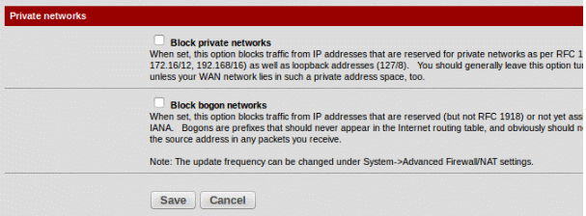
- Rendre accessible le Pfsense depuis un poste ayant une adresse IP privée en décochant la case Block private networks de l'interface WAN (sur l'écran d'interface graphique accessible via un navigateur de la machine physique hôte) :

- Modifier si besoin les règles de filtrage en entrée de l'interface LAN pour autoriser toute communication à partir de n'importe quel poste de n'importe quel VLAN de MDL.

Conseils :
- L’interface graphique du Pfsense fonctionne très bien avec le navigateur Internet Explorer ; il peut poser des problèmes avec un autre navigateur (identifiant et mot de passe parfois non-reconnus).
- Il faut rendre accessible l’interface graphique uniquement par le port 80 (ou par le port 443), mais pas par les deux simultanément (peut poser des problèmes lors de la mise en cluster de ce Pfsense avec un autre).
Mission 2 : Installation du serveur de domaine

Le but de cette mission est d'installer le domaine MDL sur un serveur contrôleur de domaine Windows Server 2019, et de tester l'installation via une station de travail cliente Windows 10 :

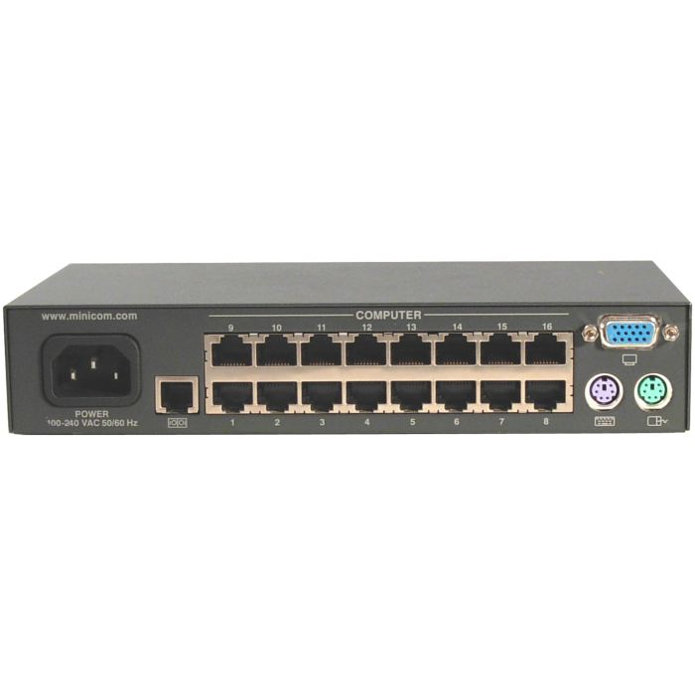


Contrôleur de domaine MDL
DNS - DHCP
Windows Server 2019
172.16.2.1/24
SERVEUR1
VSWITCH (virtuel)
LABxxx-2
172.16.2.0/24

Station cliente
Windows 10
172.16.2.10/24
PC1

Travail à faire

Mission 2 A : création du domaine MDL.local (TP SI5 de référence : TP1A)

- Créer une nouvelle machine virtuelle sous VMWare, de nom
XX-MDL-SERVEUR1-Contrôleur MDL.local-Windows 2019
(XX étant les initiales du nom et prénom de l'étudiant)
- Attribuer l'étiquette réseau adéquate à l'interface réseau.
- Sur cette machine, modifier le nom de l'ordinateur et sa configuration IP, puis installer le contrôleur du domaine MDL.local qui sera aussi serveur DNS.

Mission 2 B: installation du poste client PC1

- Créer une nouvelle machine virtuelle sous VMWare, de nom
XX-MDL-PC1-Client MDL.local-Windows 10
(XX étant les initiales du nom et prénom de l'étudiant)
- Attribuer l'étiquette réseau adéquate à l'interface réseau.
- Sur PC1, modifier le nom de l'ordinateur et sa configuration IP, puis connecter cette machine au domaine MDL.local (vérifier le bon fonctionnement du DHCP).

Mission 2 C: création des utilisateurs avec leur dossier personnel de base ; configuration d'autorisations spécifiques à certains dossiers (TP SI5 de référence : TP2A)

- Créer le dossier REPBASES et configurer ses autorisations de partage et ses autorisations de sécurité NTFS ; REPBASES contiendra les dossiers personnels de base de chaque utilisateur.
- Créer les utilisateurs suivants (chacun avec son dossier personnel) (pour plus de simplicité, le mot de passe de chaque utilisateur ne changera jamais) ; vérifier ensuite que chaque utilisateur a son dossier dans REPBASES et qu'il est le seul à pouvoir y accéder, hormis les administrateurs et le système :

Utilisateurs

Nom et prénom | Nom d’ouverture de session | Nom du dossier personnel | Mot de passe
Clément Ogier | cogier | cogier | Windows2019
Laure Dubreuil | ldubreuil | ldubreuil | Windows2019
Sylvie Pommier | spommier | spommier | Windows2019
Kevin Dalle | kdalle | kdalle | Windows2019

Le DSI demande ensuite de créer des dossiers (Public, Football, et Basket) pour la gestion des contrats et d’y affecter des droits d’accès NTFS différents à deux groupes d’utilisateurs (LigueFootball et LigueBasket).

- Créer les groupes d'utilisateurs et les dossiers, puis configurer les autorisations d'accès spécifiques suivantes :

Groupes d'utilisateurs

Nom de groupe | Membres du groupe
LigueFootball | Clément Ogier  Laure Dubreuil
LigueBasket | Sylvie Pommier  Kevin Dalle

C: \
 Public
 Football
 Basket

Chaque utilisateur du domaine doit pouvoir lire tous les fichiers et sous-dossiers (voir les noms des sous-dossiers, voir le contenu des fichiers) du dossier Public (ainsi que dans tous ses sous-dossiers, sous-sous-dossiers, ...), créer ses propres fichiers et sous-dossiers, mais ne doit pas pouvoir modifier ou supprimer les fichiers et les sous-dossiers des autres utilisateurs.
Chaque utilisateur de la ligue de football doit pouvoir lire tous les fichiers et sous-dossiers (voir les noms des sous-dossiers, voir le contenu des fichiers) du dossier Football (ainsi que dans tous ses sous-dossiers, sous-sous-dossiers, ...), mais ne doit pouvoir ni créer ses propres fichiers et sous-dossiers, ni modifier ou supprimer les fichiers et les sous-dossiers des autres utilisateurs.
Seul Clément Ogier doit pouvoir créer, modifier ou supprimer des fichiers et des sous-dossiers dans Football.

Chaque utilisateur de la ligue de basket doit pouvoir lire tous les fichiers et sous-dossiers (voir les noms des sous-dossiers, voir le contenu des fichiers) du dossier Basket (ainsi que dans tous ses sous-dossiers, sous-sous-dossiers, ...), mais ne doit pouvoir ni créer ses propres fichiers et sous-dossiers, ni modifier ou supprimer les fichiers et les sous-dossiers des autres utilisateurs.
Seul Kevin Dalle doit pouvoir créer, modifier ou supprimer des fichiers et des sous-dossiers dans Basket.

Attention : pour que ces droits prennent effet pour un utilisateur, il faudra ouvrir une session pour cet utilisateur après avoir attribué les droits.

Mission 3 : Inventaire du matériel avec GLPI/FusionInventory

Le but de cette mission est de réaliser l'inventaire des matériels du réseau MDL, et de calculer leur TCO
(TP SI7 de référence : TP1 SI7).

Travail à faire

- Installer GLPI sur le contrôleur de domaine, ainsi que le plugin FusionInventory.
- Installer l'agent FusionInventory sur chaque poste du réseau MDL (SERVEUR1, PC1, Pfsense) pour la remontée automatique des données des postes sur le serveur.
- Importer dans GLPI tous les utilisateurs du domaine MDL.local.
- Créer dans GLPI les opérations de maintenance suivantes sur le poste SERVEUR1, et vérifier l'exactitude des TCO et VNC de ce poste :

Clément Ogier travaille sur SERVEUR1 et constate que le lecteur de cdrom ne fonctionne plus du tout.
→ il déclare un ticket d'incident, en date du jour, d'urgence haute, sur SERVEUR1.

Laure Dubreuil travaille sur SERVEUR1 et constate que le logiciel Gantt Project n'est pas installé ; elle en a pourtant besoin.
→ elle déclare un ticket de demande, en date du jour, d'urgence haute, sur SERVEUR1.

L'utilisateur glpi attribue les tickets nouveaux au technicien tech qui va effectuer les travaux suivants :
→ Pour le premier ticket, il échange l'ancien lecteur de cdrom par un neuf (45 mn de main d'oeuvre à 160 €/h ; prix d'un lecteur : 80 €).
→ Pour le deuxième ticket, il installe le logiciel Gantt Project, et ne compte aucun temps passé.

SERVEUR1 a été acheté et mis en service le 01/01/2016. Son prix d'achat était de 1800 €. Son amortissement est linéaire sur 5 ans (aucune garantie connue).

Mission 4 : Installation d'un VPN

Le but de cette mission est de configurer un tunnel VPN type client nomade entre un PC de la salle R211 et le serveur OpenVPN installé sur le Pfsense (TP SISR3 de référence : TP29).

Le serveur VPN OpenVPN, configuré sur le PfSense qui intègre d'origine OpenVPN, gérera sa propre autorité de certification ainsi que le certificat de l'autorité de certification.
Chaque machine Windows souhaitant se connecter au serveur OpenVPN utilisera le client VPN OpenVPN GUI for Windows.
On configurera le serveur OpenVPN avec authentification des utilisateurs par un serveur LDAP (SERVEUR1).

L'adresse IP réseau du VPN sera 192.168.10.0/24. On utilisera le port 1196 du Pfsense pour créer la liaison VPN.

 Rappel préalable : le serveur OpenVPN sera accessible de l'extérieur via son interface WAN ; on devra pouvoir accéder à ce serveur à partir d'un poste de la salle R211 (qui a donc une adresse privée).
Il faut donc bien penser à rendre accessible le Pfsense depuis un poste ayant une adresse IP privée en vérifiant que la case Block private networks de l'interface WAN est décochée :

Mission 5 : Installation d'un serveur hôte de session Bureau à distance

Installer et configurer SERVEUR1 pour qu'il soit serveur hôte de session de bureau à distance
(TP SISR de référence : TP19).

Configurer Cisco Packet Tracer en tant que application Remote App accessible aux deux utilisateurs Clément Ogier et Laure Dubreil (sur les postes distants, penser à ouvrir une session de bureau à distance en utilisant le nom du serveur et non son adressse IP).

Mission 6 : Configuration d'un cluster de deux Pfsense redondants (en Haute Disponibilité)

Le but de cette mission est de configurer un cluster de deux Pfsense pour assurer une haute disponibilité du routeur pare-feu Pfsense : en cas de défaillance du premier pfSense (pfSenseA primaire), le deuxième pfSense (pfSenseB secondaire) prend le relais sans aucune interruption de service : la bascule du pfSenseA vers pfSenseB est totalement transparente.
PfSense communiquera sur les réseaux LAN, WAN, et DMZ avec ses adresses IP virtuelles.
Afin d'assurer la réplication du pfSenseA vers le pfSenseB, 3 éléments doivent être configurés : CARP, pfsync et
XML-RPC :

- CARP (Common Address Redundancy Protocol) est un protocole permettant à plusieurs hôtes présents sur un même réseau de partager une même adresse IP virtuelle. C'est cette adresse IP virtuelle que pfSense va utiliser pour sa communication sur le réseau. Ainsi, en cas de défaillance du pfSense primaire (pfSenseA), le pfSense secondaire (pfSenseB) prendra le relais de manière transparente au niveau réseau (reprise de l'adresse IP virtuelle).

- PFSYNC est un protocole permettant de synchroniser entre deux pfSense l'état des connexions en cours. Ainsi, en cas de défaillance du Pfsense primaire, l'état des connexions en cours est maintenu sur le Pfsense secondaire. Il n'y a donc pas de coupure liée à la bascule des services du pfSenseA vers le pfSenseB.
Cette synchronisation sera effectuée sur une interface dédiée sur chacun des deux Pfsense (à défaut, le lien LAN aurait pu être utilisé).

- XML-RPC est un protocole permettant la réplication de données d'un Pfsense vers un autre. Il est utilisé dans pfSense afin de répliquer la configuration du Pfsense primaire vers le Pfsense secondaire.
Pour garantir son bon fonctionnement, il est important qu'il utilise la même interface que celle utilisée par le protocole pfsync.


LABxxx-2
172.16.2.0/24
VSWITCH
VMware
172.16.2.252
ROUTEUR-PAREFEU
PfSense
NAT sur l'interface WAN
LAN
Salle 211
192.168.211.0/24
LABxxx-4
10.10.1.0/24
10.10.1.252
DMZ
192.168.211.XX2
WAN
NAT
172.16.2.253
LAN
10.10.1.253
DMZ
10.10.1.254
(IP virtuelle DMZ)
172.16.2.254 (IP virtuelle LAN)
172.16.2.254 (IP virtuelle LAN)
192.168.211.XX3
(IP virtuelle WAN)
192.168.211.XX3
(IP virtuelle WAN)
10.10.1.254
(IP virtuelle DMZ)
PfsenseA (primaire)
PfsenseB (secondaire)
192.168.211.XX1
WAN
192.168.211.254
192.168.60.2/30
PFSYNC
192.168.60.1/30
PFSYNC

Travail à faire

- Installer et configurer ce cluster de Pfsense.
- Rédiger une procédure complète et détaillée (avec copies d'écran) de cette installation.

Tutoriel : https://notamax.be/pfsense-creation-dun-cluster/

Conseil : Pour mener cette mission efficacement sous VMware, il est fortement conseillé de cloner le Pfsense primaire lorsque toutes les interfaces ont été correctement configurées, puis de configurer le clone comme Pfsense secondaire.
Mission 7 : Installation d'une machine Kali-Linux (intérieure au LAN) et d'un IPS sur le Pfsense

Le but de cette mission est d'installer et configurer une machine d'attaque Kali-Linux afin de mener des pentests.
On installera aussi un IPS (Snort) sur le Pfsense pour tenter de parer les attaques.

Travail à faire

- Installer et configurer cette machine Kali.
- Installer et configurer Snort sur Pfsense ; on installera les jeux de règles gratuites Snort VRT et Snort GPLv2 seulement pour ne pas surcharger le Pfsense.

Mission 7 A : attaque DOS vers le contrôleur de domaine
(TP de référence : TP4 Cybersécurité - Attaque par déni de service - Snort)

- Créer une attaque DOS depuis le Kali vers le serveur de domaine ; Snort peut-il détecter et arrêter cette attaque ?

Mission 7 B : attaque par malware du contrôleur de domaine, et élévation de privilèges
(TP de référence : TP5 Cybersécurité - Intrusion sur un serveur de domaine Windows)

Phase d'exploitation (préparation et mise en place de l'attaque)

- créer et envoyer un malware (cheval de Troie (trojan) dissimulé dans un programme existant et légitime (Putty par exemple)) au serveur de domaine SERVEUR1 de MDL. Ce malware permettra d’ouvrir une connexion Meterpreter reverse_tcp entre SERVEUR1 et KALI. Attention : ne pas créer de porte dérobée persistante sur le serveur cible afin de ne pas être repéré !
- via la connexion Meterpreter reverse_tcp :
- lancer l'exécution du script PowerShell (CreatAdminx.ps1 disponible sur DocsDeProfs) qui créera un nouvel utilisateur adminx qui sera membre du groupe Administrateurs du domaine MDL ;
- installer sur SERVEUR1 un serveur SSH.

Phase de post-exploitation

- lancer une session SSH depuis Kali vers SERVEUR1 en utilisant le compte Administrateur illicite Adminx, et voler toutes les données souhaitées.

Mission 7 C : attaque ARP Poisoning du PC1
(TP de référence : TP6 Cybersécurité - Attaque d'empoisonnement ARP)

- Créer une attaque ARP Poisoning depuis le Kali vers le client PC1 ; détectez-vous les sites Web que PC1 consulte ?

Annexe 1 : Schéma du réseau


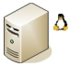

PC1
Windows 10
172.16.2.10/24
Client du domaine MDL.local
SERVEUR1
Windows Server 2019
172.16.2.1/24
Contrôleur primaire du domaine MDL.local
Serveur hôte de session de bureau à distance
GLPI
LABxxx-2
172.16.2.0/24
VSWITCH
VMware
RESEAU
MDL
172.16.2.252
ROUTEUR-PAREFEU
PfSense
NAT sur l'interface WAN
IP (VPN) :192.168.10.1
LAN
Salle 211
192.168.211.0/24
LABxxx-4
10.10.1.0/24
10.10.1.252
DMZ
Poste en R211
Windows 10
192.168.211.ZZZ/24
Client OpenVPN GUI
IP (VPN) : 192.168.10.6

KALI
Debian
172.16.2.2/24
KALI_LINUX
192.168.211.XX1
192.168.211.254
WAN
NAT
Tunnel VPN
ROUTEUR
Lycée Salle 211
Réseau privé virtuel
192.168.10.0/24
192.168.211.XX2
WAN
NAT
172.16.2.253
LAN
10.10.1.253
DMZ
10.10.1.254
(IP virtuelle DMZ)
172.16.2.254 (IP virtuelle LAN)
172.16.2.254 (IP virtuelle LAN)
192.168.211.XX3
(IP virtuelle WAN)
192.168.211.XX3
(IP virtuelle WAN)
10.10.1.254
(IP virtuelle DMZ)
PfsenseA (primaire)
PfsenseB (secondaire)
192.168.60.2/30
PFSYNC
192.168.60.1/30
PFSYNC

